Nouveaux produits Hettich pour les menuisiers
« Techniques et Applications 2025 » : trouver et commander des produits Hettich en ligne, en toute facilité
Les clients tels que les menuisiers et les ébénistes trouvent chez Hettich exactement les produits adaptés à leurs projets. Le dernier catalogue à feuilleter en ligne « Techniques & Applications 2025 », en abrégé : « T&A » permet de consulter en toute sérénité 24 h/24 et 7j/7 toutes les connaissances sur les produits Hettich et de commander immédiatement en ligne tous les articles. En outre, vous y découvrirez maintenant de nombreuses et intéressantes nouveautés sur les produits Hettich.

Les produits et les unités de conditionnement, parfaitement adaptés aux besoins des menuisiers, sont présentés dans le nouveau catalogue en ligne à feuilleter « Techniques & Applications 2025 ». Des informations utiles sont associées à chaque produit dans le catalogue « Techniques & Applications 2025 » et peuvent être facilement consultées d’un simple clic ou en scannant un code QR. À partir du numéro d’article, vous accédez à l’article dans le Hettich eShop : vous pouvez non seulement y commander en ligne, mais aussi toujours consulter et télécharger la dernière version de documents importants pour chaque produit Hettich, par exemple des informations de planification telles que des données de CAO, des fiches techniques de produits mais également des instructions pratiques pour le montage et la mise en œuvre.

Parcourez simplement la gamme de produits, identifiez immédiatement toutes les nouveautés
Les nouveaux produits et compléments actuels dans le portefeuille de Hettich sont toujours accompagnés d’un bouton « News » bleu bien visible. Toutes les nouveautés en un seul coup d'œil en faisant le tour des nouveautés Hettich en ligne.

Système pour portes pliantes WingLine L : encore plus de « Aaah » !
Hettich a optimisé son système de ferrures pour portes pliantes à tous les niveaux. Le résultat : encore plus de confort, un fonctionnement plus silencieux, une ouverture plus rapide, un montage plus simple – et au total, une liberté de conception supplémentaire pour un design de meuble de qualité avec WingLine L. La technique de ferrure presque invisible assure un aspect parfait, que ce soit dans l’armoire supérieure de la cuisine, dans la crédence ou dans la grande penderie. Des vantaux d’une hauteur maximale de 2 600 mm, d’une largeur maximale de 600 mm et d’un poids maximal de 25 kg sont possibles. Le mécanisme d’ouverture « Push to move » permet d’ouvrir complètement l’ensemble de portes d’une simple pression. L’effet panoramique unique fascine et permet d’accéder à l’ensemble du contenu. Sans profilés gênants sur le fond du meuble, l’intérieur de l’armoire est encore plus accessible et utilisable en toute flexibilité. L’impact de la porte est minimal et la porte reste, en toute sécurité, en position ouverte. Les tiroirs et les coulisses passent devant le panneau de porte sans collision. Un amortisseur d’ouverture ou de fermeture confortable pour la WingLine L permet également d’améliorer encore la convivialité de chaque meuble.

Coulisses Quadro : la nouvelle génération de plateforme
Avec la génération actuelle de Quadro, Hettich propose désormais une plateforme continue pour les coulisses. De quoi également alterner entre les tiroirs en bois et les tiroirs système. Il est ainsi possible de planifier chaque meuble en fonction des envies et de ne décider qu’à la fin quelles coulisses doivent être utilisées. La coulisse à sortie partielle Quadro 25 2D a été intégrée à la gamme de produits dans le segment entrée de gamme économique. La coulisse Quadro V6 5D à sortie totale avec une capacité de charge de 30 kg est également une nouveauté : elle offre un réglage intuitif en 5 positions et fait désormais de l’alignement des jeux une évidence, même pour les tiroirs en bois. Pour les très grands coulissants lourds, la plateforme permet également de passer à la coulisse Actro 5D. Ainsi, Hettich propose désormais une gamme Quadro unique en son genre, qui apporte un grand confort de coulissage et une grande précision dans tous les segments de meubles.

La charnière de guidage Evisys : une performance élevée avec une capacité de charge remarquable pour un design de cuisine généreux
L’une des nouvelles venues chez Hettich est la charnière de guidage Evisys qui ouvre de nouvelles possibilités d’aménagement aux concepteurs de cuisines. Placée dans la partie supérieure de la porte, Evisys garantit la stabilité nécessaire pour le mouvement de rotation des portes de meubles lourdes et surélevées devant les réfrigérateurs encastrés. En combinaison avec les charnières pour portes fixes, il est désormais possible de réaliser des portes pouvant peser jusqu’à 80 kg – soit 10 kg de plus que jusqu’à maintenant. Les utilisateurs peuvent ainsi charger plus lourdement la porte de leur réfrigérateur, tout en conservant un alignement des jeux parfait. L’Evisys à amortissement intégré offre un autre avantage de confort très agréable pour la cuisine au quotidien : grâce à l’effet d’amortissement de la charnière de guidage, la porte du réfrigérateur se ferme désormais en douceur et en silence.

AvanTech YOU Synchro Access : utile dans l'espace de rangement
Une solution de Hettich facile à mettre en œuvre pour des tiroirs au confort accru : la fonction rééquipable « Synchro Access » permet d'ouvrir, si nécessaire, en même temps les tiroirs à l'anglaise lorsque l'on sort complètement le tiroir à casseroles. Cela permet de tout voir et d'accéder complètement à tout ce qui est rangé dans les tiroirs. Rien de plus facile, sans quincaillerie visible, car un entraîneur devient alors totalement inutile.

Les tiroirs AvanTech YOU : de nouveaux profilés design
La personnalisation facile : la gamme de profilés design actuelle pour clipsage sur le profil de côté de tiroir AvanTech YOU est en plastique recyclé avec un revêtement en aluminium. Les profilés aux surfaces de qualité supérieure et résistant aux rayures apportent des points forts très appréciés des esprits créatifs : ils existent en version anodisée et laquée dans les coloris de profil de côté de tiroir blanc, argent et anthracite ou également à l’aspect acier inox brossé. Et le client peut en outre les peindre lui-même dans le coloris de son choix.

Le nouveau catalogue à feuilleter en ligne « Techniques & Applications 2025 » de Hettich présente également plusieurs avantages : le fait de ne pas avoir de version imprimée permet d’économiser beaucoup de papier et tout ce dont on a besoin est disponible 24h/24 et 7j/7 où que l’on soit sur :
https://catalog.hettich.com/General/TA_2025/fr_DE/

Vous pouvez télécharger les ressources photographiques suivantes sur www.hettich.com, menu « Presse » à l’adresse suivante :
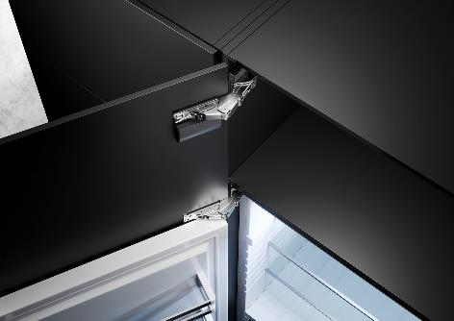
012025_a
Une grande capacité de charge pour un design de cuisine généreux : la nouvelle charnière de guidage Evisys de Hettich assure la stabilité nécessaire dans le mouvement de rotation de portes de meubles lourdes et surélevées devant des réfrigérateurs encastrés – et l’alignement des jeux reste parfait. Photo : Hettich

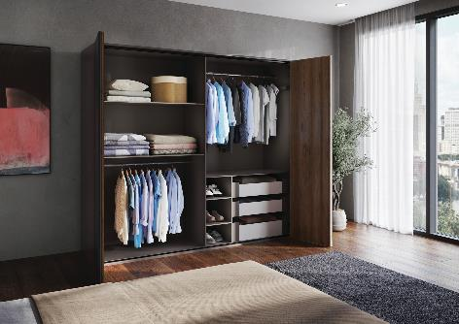
012025_b
Le système pour porte pliante coulissante WingLine L de Hettich vient d’être optimisé à tous les niveaux : la nouvelle génération apporte davantage de performance de fonctionnement et de qualité de design pour les portes d’armoires de quasiment toutes les tailles. Photo : Hettich

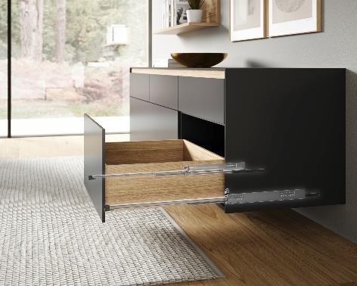
012025_c
Un alignement des jeux parfait : la coulisse Quadro V6 D5 de la génération actuelle de plateforme offre un confort de réglage à 5 niveaux pour un alignement précis de la façade en hauteur, côté, profondeur, inclinaison et rayon. Photo : Hettich

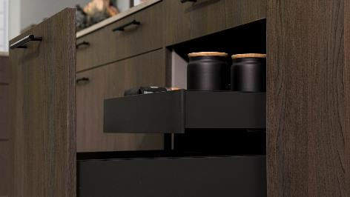
012025_d
La fonction AvanTech YOU Synchro Access : c’est en tirant complètement jusqu’en butée sur le tiroir à casseroles que le tiroir à l’anglaise s’ouvre également, comme par magie. Pas besoin de dispositif d’entraînement. Photo : Hettich
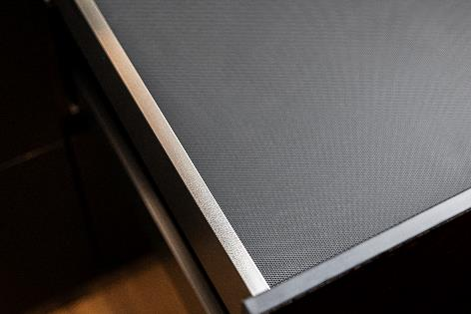
010205_e
Design à clipser selon vos souhaits : de nouvelles surfaces de profilés de qualité apportent des points forts créatifs sur le profil de côté de tiroir AvanTech YOU. Photo : Hettich

À propos de Hettich
La société Hettich a été fondée en 1888 et est aujourd’hui l’un des plus grands et des plus connus fabricants de ferrures pour meubles au monde. Le siège social de l’entreprise familiale est situé à Kirchlengern au cœur du pôle de compétitivité de l’industrie du meuble en Westphalie-de-l’Est. Quelque 8600 collaboratrices et collaborateurs travaillent tous ensemble dans plus de 100 pays pour fournir des solutions d’avenir. Avec sa devise « It’s all in Hettich », la marque Hettich offre une vaste gamme de services qui s’oriente systématiquement vers les besoins des clients du monde entier. By tradition, top priority has always been at the focus of everything we do to ensure sustainability at social, societal and ecological levels. www.hettich.com

